**Universidad Católica ‘’Nuestra Señora de la Asunción’’**



*Facultad de Ciencias y Tecnología*

Ingeniería Electrónica

Electrónica 1

*Fuente de tensión / TP Final*

Grupo 1

**Profesor:**

Lucas Frutos

**Integrantes:**

Esteban Gamarra - Y05084

Pablo Idoyaga - Y03815

**Curso:**

3ro.

*Asunción – Paraguay*

*2019*

Especificaciones de la fuente

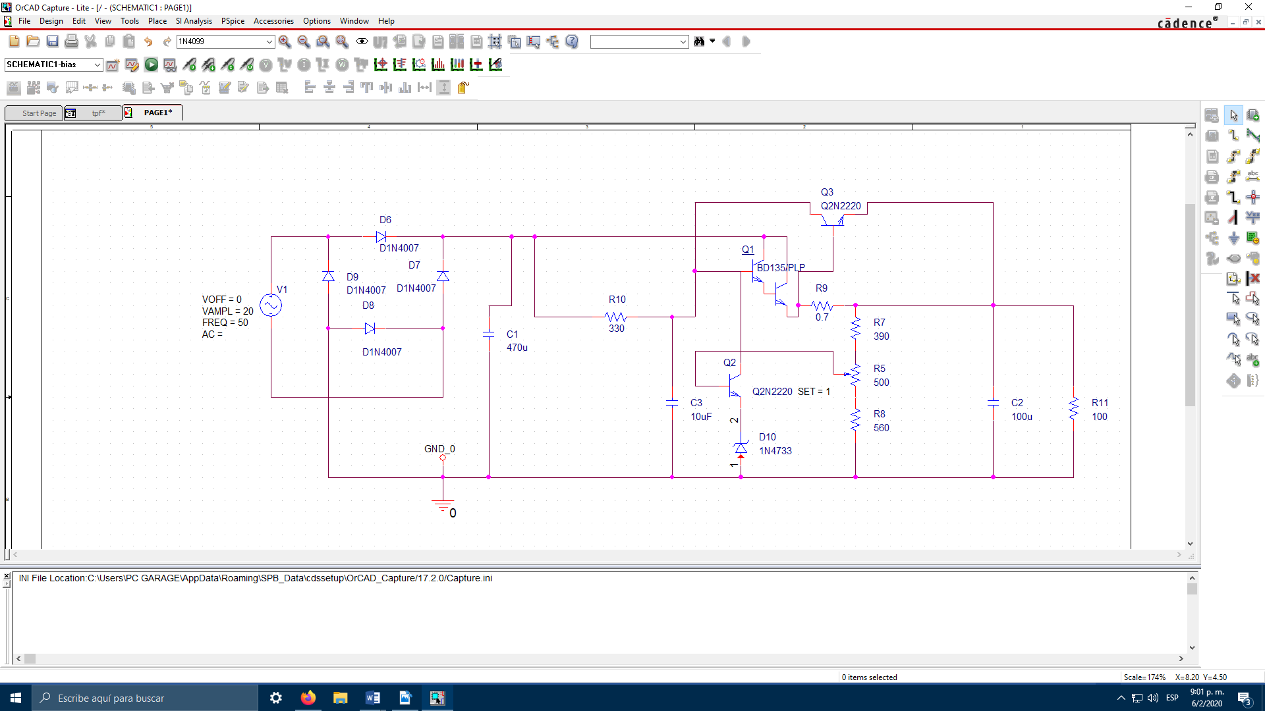

* Fuente de tensión regulada variable de 8 a 15V
* Máximo de corriente de 1 Amp
* Debe incluir un comparador de tensión
* Voltaje de referencia Zener
* Par Darlington como amplificador
* Limitador de corriente

Diseñar una fuente de tensión regulada variable de 8 a 15V con un máximo de corriente de 1 Amp. El diseño debe ser realizado con transistores debiendo incluir un comparador de tensión, un voltaje de referencia con zener, un par Darlington como amplificador, y un limitador de corriente

Introducción.

En el siguiente trabajo se explorará el funcionamiento de una fuente de tensión regulada por medio de la implementación de transistores NPN, diodos rectificadores y diodos Zener, englobando todos estos, el contenido desarrollado durante todo el semestre en la cátedra.

El desarrollo teórico implicará el análisis del circuito por partes y su fundamentación. Separando cada parte en un circuito específico para su enfoque individual, para luego ver su funcionamiento integral junto con el circuito completo. De esta manera se podrá apreciar mejor el funcionamiento de cada parte y cómo un circuito que parecería muy complejo, al dividirlo en partes, se convierte en un problema mucho más sencillo de resolver. Además dentro del apartado teórico se buscarán los valores comerciales de los componentes a modo de que estos representen lo mejor posible los resultados a ser obtenidos en la práctica. Para finalizar este apartado, se mostrarán los valores obtenidos en las simulaciones además de explicar estos resultados.

Para el desarrollo práctico, se realizará el montaje en una placa de soldar en vez de un PCB, se utilizarán los valores comerciales de los elementos del circuito hallados en el desarrollo teórico, y se tomarán distintos valores a modo de compararlos con los resultados teóricos.

Para la realización práctica final se utilizó un montaje en protoboard con el circuito simplificado explicado más abajo.

Desarrollo teórico

 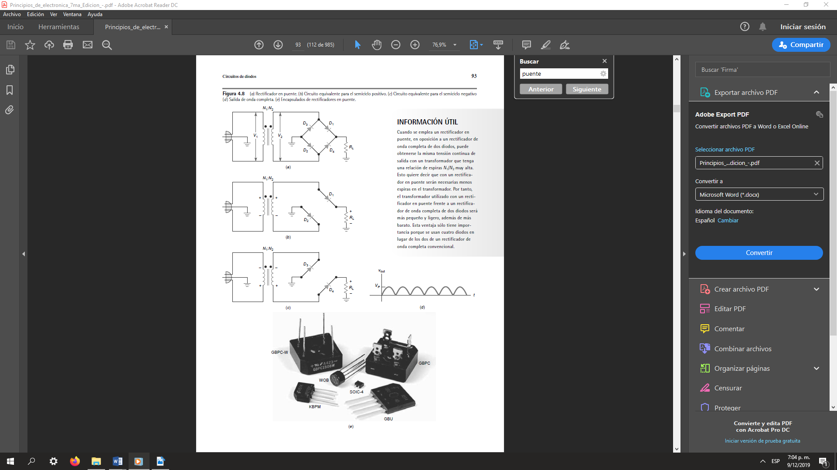

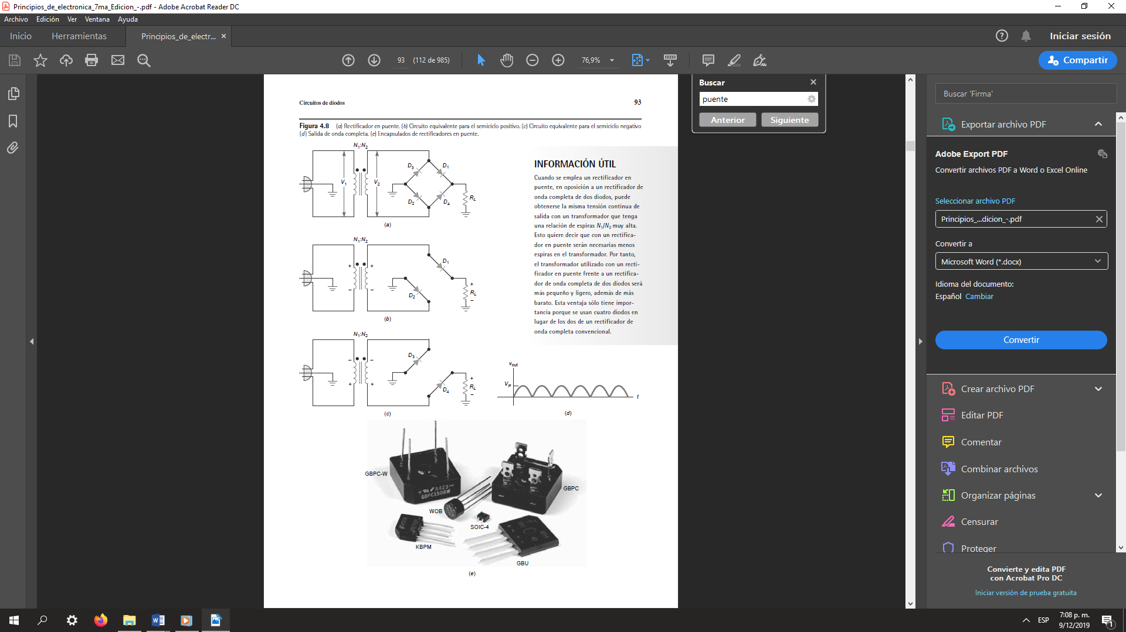 

Primeramente echemos un vistazo al puente rectificador.

El puente rectificador es similar a un rectificador de onda completa porque genera tensión de salida de onda completa. Este se encarga de que cuando la tensión en alterna que sale de nuestro embobinado que se encuentra en su ciclo positivo (en nuestra simulación se utilizó una fuente de tensión para simplificar el circuito), pase por los diodos D1 y D2, y cuando este pase por su ciclo negativo, pase por los diodos D3 y D4 a la carga. De modo que la tensión total en la salida sea únicamente positiva y de onda completa. Posteriormente pasamos al capacitancia que tenemos en paralelo con nuestra salida, capacitancia la cual se encargará de mantener una tensión constante y transformar nuestra onda completa en una tensión casi continua. Los diodos a utilizar son 1N4007 debido a que estos puede soportar altas tensiones y hasta 1 Amp de corriente directa sin ningún problema.

Sin embargo, esta transformación de alterna a continua no es perfecta puesto que la salida puede presentar un pequeño rizado dado por: $Vriz=\frac{IL}{fC}$, esto quiere decir que con una alta frecuencia o alta capacitancia, la tensión de rizado será menor. Mediante que nuestra frecuencia es de 100Hz (debido a que basicamente con el puente rectificador se estan juntando dos funciones idénticas con la mitad del periodo de la entrada)unicamente, nos convendría utilizar una capacitancia grande para disminuir el rizado, 470uF.

Puesto que los rangos de nuestras resitencias de carga van desde 1kΩ hasta valores menores a 22Ω, para los valores más grandes de resistencia la salida sería casi una contínua con una variación menor al 1% del valor DC que estamos buscando, puesto que se obtendría la menor corriente posible a cambio de una tensión más estable. Mientras que con resistencias más pequeñas este rizado llegarían a valores muy altos a cambio de valores más altos corriente.

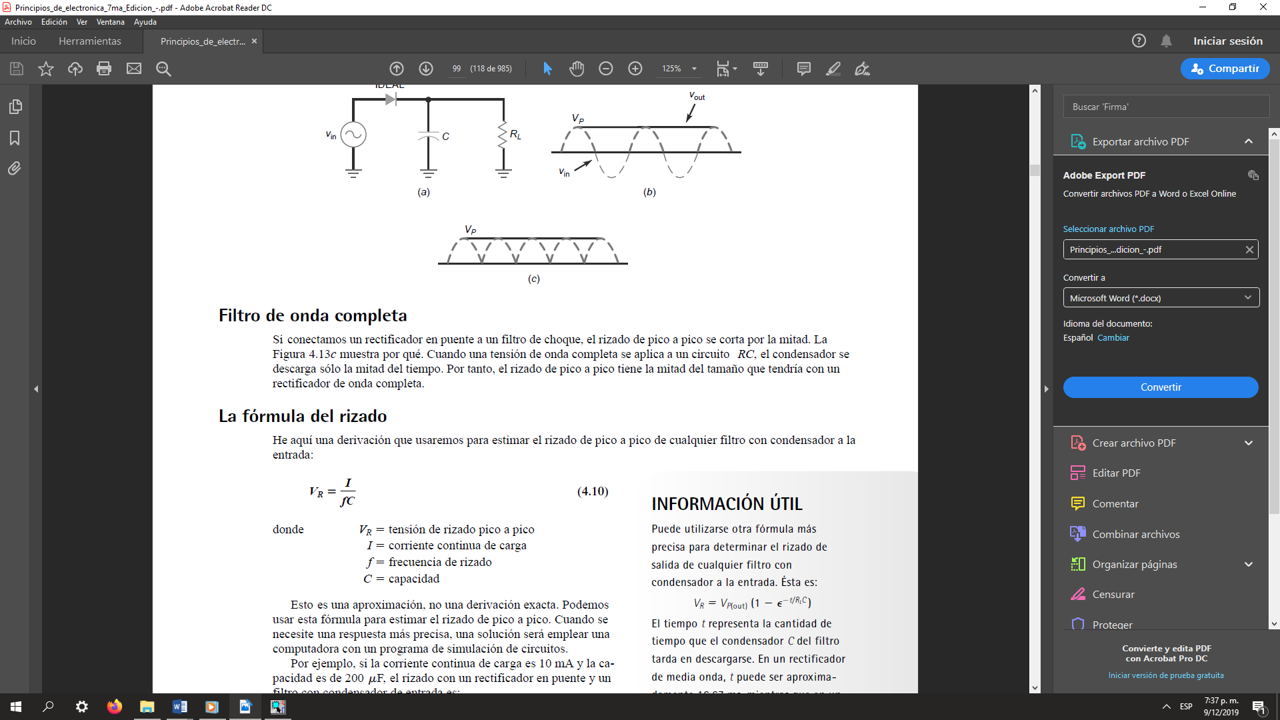

Luego pasamos a la segunda parte del circuito.



Donde podemos observar que Q1 que está conformado por dos transistores tipo BJT NPN que comparten el colector, este acople se comporta tal que su $β$ se comporta según $β=β1+β2+ β2.β1$, si las $β$ son muy grandes se tiene que $β≅β1.β2$. Además $Vbe≅Vbe1+Vbe2≅2Vbe1$, luego se comporta como un transistor común NPN variando especificaciones como disipación de potencia, tensión máxima colector-emisor, corriente máxima, según ya el tipo de modelo del que estemos hablando. En nuestro caso, tomamos β1= β2= β =40, debido a los transistores elegidos para el montaje, esto es porque nuestra corriente máxima para el circuito es un poco alta y los encapsulados conseguidos poseían dichas especificaciones, siendo estos específicos para tensión no muy alta (Máx 100V DC) y mucha corriente (Máx 1,5-3 Amp).



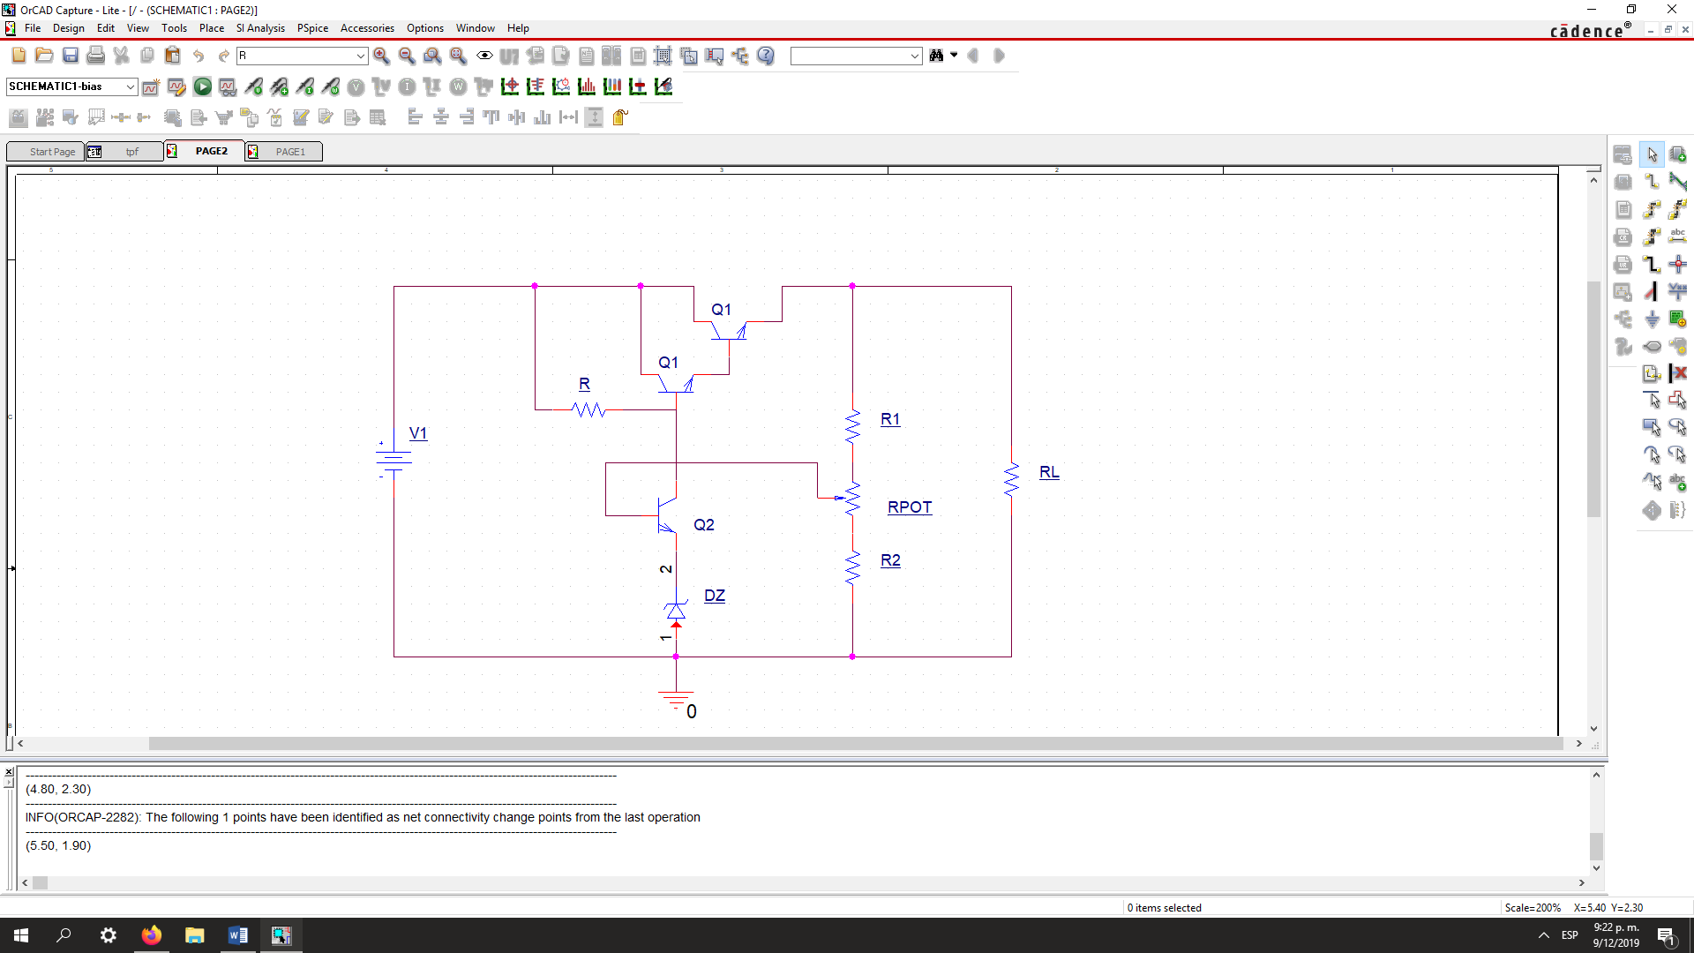

Analizaremos ahora el circuito inferior.

Primeramente hay que mencionar el funcionamiento del potenciómetro y su simbolización. Cuando la resistencia del potenciómetro viene dada por el cursos que indica cuál es el valor relativo de la resistencia asi:

$$Rpot'=αRpot$$

Donde la Rpot es la resistencia total del potenciómetro y α es cualquier valor entre 0 y 1. De esta manera por ejemplo si α es 0.5, el potenciómetro estará a la mitad de su valor, si este vale 5k, estaría en 2.5K debido a la posición del cursor.

Este circuito es un par Darlington con realimentación negativa, su funcionamiento es tal que:

* Si aumenta la tensión (VL) en la carga (RL), aumenta la tensión VB2, por lo que sabemos que la resistencia en R1+RPOT’ debe ser menor a R2+(1-RPOT’) para que haya mayor caída de potencial en la última resistencia.
* Luego aumenta VBE2 lo cual hace que haya un incremento en la corriente IB2(corriente de base 2).
* Si VB2 incrementa tal que se vuelve mayor a Vz (Vγ más que Vz, para ser exactos).
* Esto lleva a que Q2 entre en zona activa y reduzca la corriente que entra en la base de Q1, IB1 baja.
* Lo que causa que la corriente de emisor del diodo Q1 baje y de esta forma se genera una retroalimentación negativa.
* De modo que cuando el potenciómetro está en su valor mínimo, la tensión en la salida es máxima, debido a la división de tensión que ocurrirá en el primer item. Y de la misma forma cuando el potenciómetro esté en su valor máximo, la salida de la tensión será mínima.

La deducción de este sistema se desarrolló con el profesor en clase y comienza con un par de notaciones para su funcionamiento correcto:

* Para que funcione correctamente el sistema, la corriente I1 que pasa por las resistencias R1, Rpot’ y R2 para luego ir a tierra, debe ser mucho mayor a la corriente de base del transistor Q2.
* Normalmente las resistencias R1 y R2 son menores a 1K.

Las ecuaciones deducidas son las siguientes:

$$1) VB2=\frac{R2^{'}}{R1^{'}+R2'}.VL y 2) VBE2=\frac{R2^{'}.VL}{R1^{'}+R2'}-Vz$$

$(VE2=Vz)$; $(VBE2=0,7V)$; $(R1^{'}+R2^{'}=RPOT+R1+R2)$; $(R2^{'}=αRPOT+R2)$

$$3) VL=\frac{((Vz+0,7)).(R2'+R1'))}{R2'}$$

$$4) VL=\frac{((Vz+0,7)).(RPOT+R2+R1))}{αRPOT+R2}$$

Luego podemos hacer los cálculos, tomando valores comerciales para tener la mejor aproximación posible para nuestras incógnitas.

Tomamos:

* Vz = 5,1V
* RPOT = 500Ω
* VL(Máx) = 15Vdc
* VL(Mín) = 8Vdc
* Condición: Se debe cumplir que $\frac{VL\left(Mín\right)}{Vz}>1$, puesto que de otra forma, nuestras incógnitas R1 y R2 pueden salir negativas o valores absurdos. Esto se debe a que si VL(Mín) fuese menor a Vz el sistema de realimentación nunca estaría funcionando lo cual contradice lo deducido anteriormente.
* Condición: Si R1 y R2 están en el orden de los 0 a 1k, el potenciómetro también debería estar dentro de dicho rango para mantener la proporcionalidad.
* Se debe cumplir que I(R1,Rpot,R2)>>>>>>Ib2

Formamos las ecuaciones:

Para VL(Mín) usamos **4)**

$$\frac{8}{5,8}=\frac{0,5+R1+R2}{R2+0,5}$$

$$2,2R1-5,8R2=-1,1$$

Para VL(Máx) usamos **4)**

$$\frac{15}{5,8}=\frac{0,5+R1+R2}{R2}$$

$$9,2R2-5,8R1=2,9$$

Juntando ambas ecuaciones se obtiene:

R1=406,39Ω; valores comerciales: **390Ω** o 470Ω

R2=571,42Ω; valores comerciales: **560Ω** o 470Ω(Se toma el valor menor para seguir nuestra regla del rango de 0 a 1kΩ)

Otras combinaciones posibles con sus límites superiores e inferiores.

|  |  |  |  |  |
| --- | --- | --- | --- | --- |
| Vz = 5,1V |  |  | Vbe = 0,7V |  |
| Rpot | R2 | R1 | VS MAX | VS MIN |
| 100 | 100 | 68 | 15,54 | 7,77 |
| 100 | 100 | 82 | 16,36 | 8,178 |
| 100 | 120 | 100 | 15,46 | 8,43 |
| 200 | 220 | 120 | 14,23 | 7,45 |
| 200 | 220 | 180 | 15,81 | 8,28 |
| 200 | 270 | 220 | 14,82 | 8,51 |
| 200 | 270 | 270 | 15,89 | 9,13 |
| 500 | 560 | 470 | 15,84 | 8,37 |
| 500 | 560 | 510 | 16,26 | 8,59 |
| 500 | 680 | 680 | 15,86 | 9,14 |
| 500 | 680 | 820 | 17,05 | 9,83 |
| 500 | 470 | 330 | 16,44 | 7,77 |
| 500 | 470 | 390 | 16,78 | 8,13 |

Ahora para hallar el valor de Rs tomamos ciertos parámetros en cuenta:

Primeramente consideramos la máxima corriente que puede pasar por el diodo Zener, la cual es:

$$Izmáx=\frac{Pot}{V}=\frac{1Watt}{5,1 V}=196mA$$

Luego consideramos la máxima corriente que puede pasar por la base de nuestro Par Darlington:

$$Ib1máx≅\frac{Iemáx}{β^{2}}=\frac{1Amp}{1600}=0.625mA$$

Ahora consideramos la tensión máxima que puede haber en el colector común del Par Darlington:

Siendo 12.5 Watts la máxima potencia disipada por nuestro par y la máxima corriente que puede pasar por ellos 1 Amp según nuestro problema:

$$Potmáx=V.Imáx$$

$V=\frac{12,5}{1 Amp}=12,5 V$, que es la máxima diferencia de tensión que puede haber entre el colector y el emisor.

Luego nuestra mínima tensión que puede haber en nuestro colector es de por lo menos igual a la tensión en nuestra base, considerando que la resistencia R es aproximadamente cero.

Para salida 8V= $8+2Vγ=8+1,4=9,4$

Para salida 15V= $15+2Vγ=15+1,4=16,4$

Ahora, la máxima tensión para cualquiera de las dos salidas debe ser 12,5V mayor a la tensión de emisor por lo que:

Para salida 8V= $8+12,5=20,5$

Para salida 15V= $15+12,5=27,5$

Para hallar nuestro rango de R:

IR=Ib1+Iz

Donde IRmax=196mA e IRmin (con 8V en la salida y βmin=15)

Tomando un valor máximo y uno intermedio de tensión para formar nuestras ecuaciones

Para V(salida) = 15V

$$I_{Rmax}=\frac{20,5-16.4}{R_{min}}$$

$$I_{Rmin}=\frac{18-16.4}{R_{max}}$$

Para V(salida) = 8V

$I_{Rmax}=\frac{20,5-9.4}{R_{min}}$

$$I_{Rmin}=\frac{18-9.4}{R_{max}}$$

Así conseguimos los rangos:

$$21Ω<R<4100Ω$$

$$56Ω<R<8600Ω$$

Pero debido a que nuestras resistencias son de valores menores al rango de 1KΩ, tomamos R=330Ω ya que esta al estar dentro de nuestro rango hallado y ser muy cercano a las resistencias de nuestro regulador de tensión, no hará cambios demasiado significativos en cuanto a la caída de tensión.

Por último pasamos a la última partición del circuito (la cual incluye la parte superior adyacente al par Darlington), la cual es el regulador de corriente. Nuevamente utilizaremos un circuito más simple para la explicación.



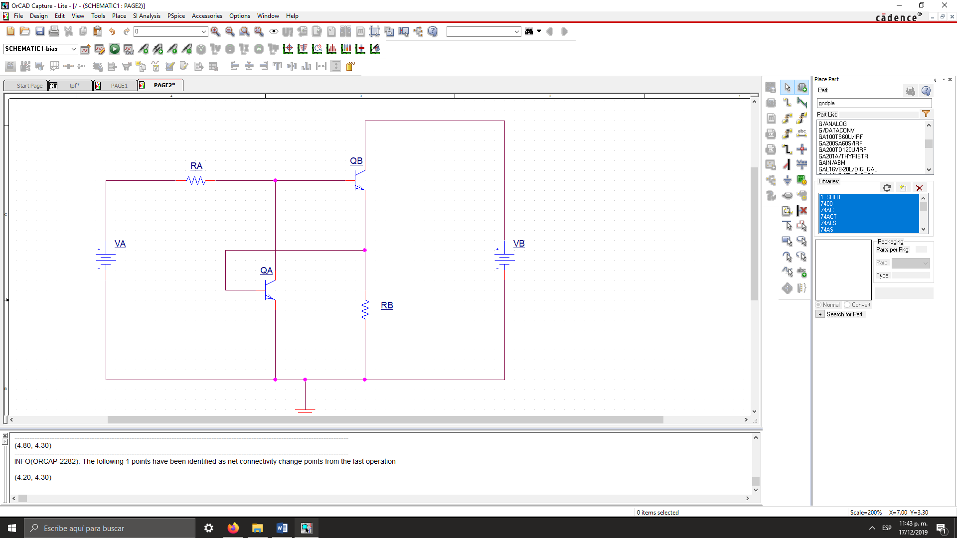

El funcionamiento es el siguiente:

* Primeramente pasa una corriente por la base del transistor QB mediante la resistencia RA, se supone el transistor QA apagado por el momento.
* La entrada de corriente en la base supone una corriente en el colector de QB tal que este se comporte en su zona activa.
* Según aumenta la corriente del colector, también aumenta la corriente del emisor.
* Una vez que la suficiente corriente pase por la resistencia RB tal que haya una caída de por lo menos 0,7V (Vγ) entre base-emisor del transistor QA, este entra en zona activa y empieza a drenar corriente de la base del transistor QB.
* De esta forma el transistor QB tiene limitada su corriente en la base según el transistor QA.

En nuestro caso debido a que la corriente que queremos en la salida es bastante grande (1 Amp) y que al mismo tiempo tenga poca caída de tensión cuando pase por la resistencia (solamente 0,7V tal que se active el transistor regulador de corriente). Se requerirá una resistencia de pequeño valor que además, debido a la gran corriente, deba disipar igualmente mucha potencia ($P=RI^{2})$

Para nuestro caso $Imáx=Vγ/R$, se tiene que:

$$Imáx=1 Amp$$

$$Vγ=0,7V$$

$$R=0,7 Ω$$

$P=R.{Imáx}^{2}=0.7 Vatios$.

Sin embargo en nuestra apartado práctico utilizamos  
R=1 $Ω$

Por lo que la corriente máxima será $Imáx=0,7A$

De esta forma tenemos las justificaciones del porqué de los valores tomados para montar el circuito. Ahora vamos a analizar el circuito, primero deduciendo las fórmulas generales y luego variando el valor de la carga.

Valores teóricos para las cargas

|  |  |  |  |  |  |  |  |
| --- | --- | --- | --- | --- | --- | --- | --- |
| Cargas Ω | α=1, αRpot= 500 Ω | | | | α=0, αRpot= 0 Ω | | |
| - | V(Volts) | I(A) | Pot(W) | V(Volts) | | I(A) | Pot(W) |
| 22 | 8 | 0,3636 | 2,9 | 15 | | 0,681 | 10,215 |
| 100 | 8 | 0,080 | 0,64 | 15 | | 0,15 | 2,25 |
| 220 | 8 | 0,03636 | 0,29 | 15 | | 0,0681 | 1,0215 |
| 470 | 8 | 0,017 | 0,136 | 15 | | 0,0319 | 0,4785 |
| 1000 | 8 | 0,008 | 0,064 | 15 | | 0,015 | 0,225 |

Simulaciones

α=0 RL=22Ω

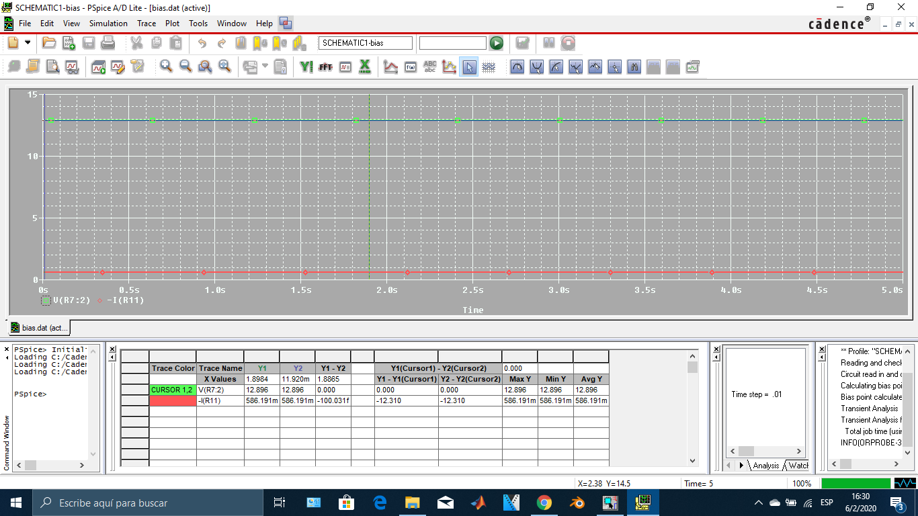



α=1 RL=22Ω

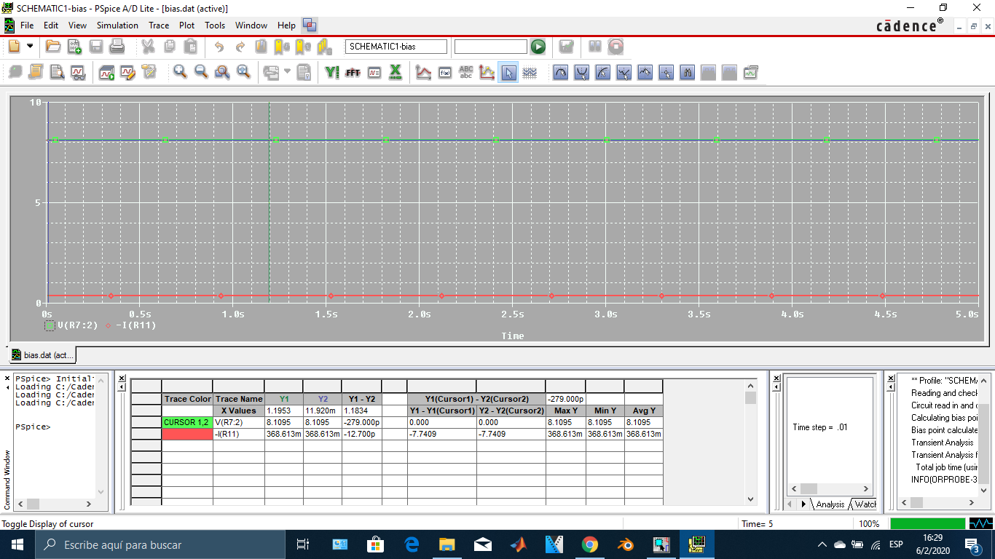

α=0 RL=100Ω

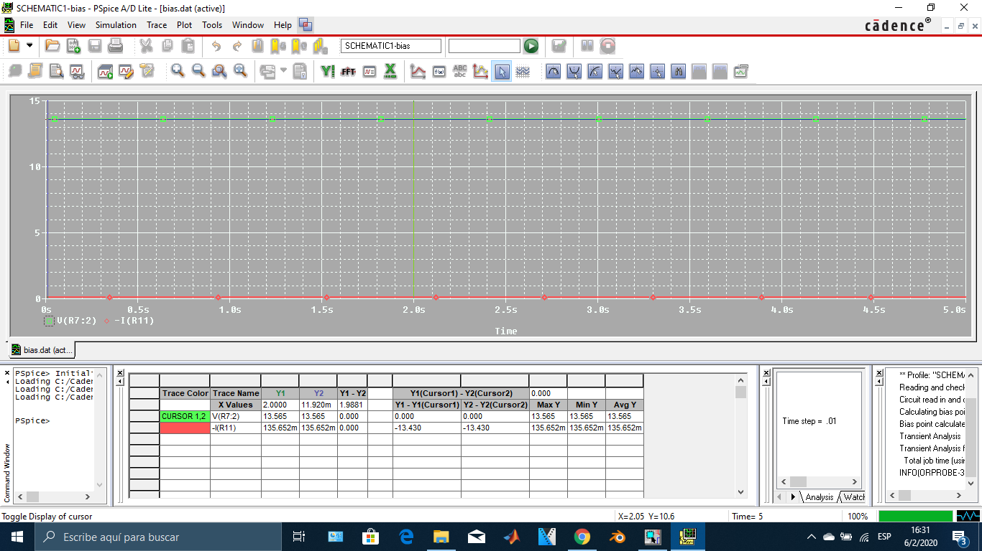



α=1 RL=100Ω

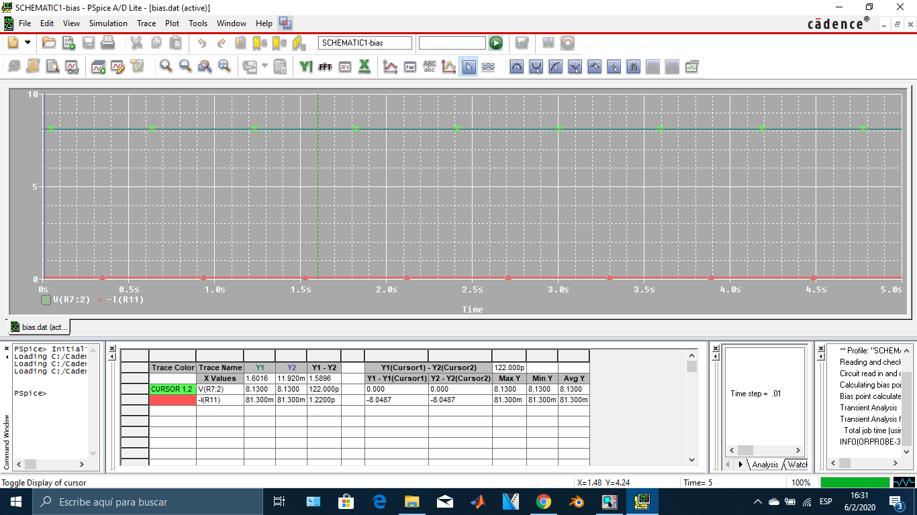



α=0 RL=220Ω

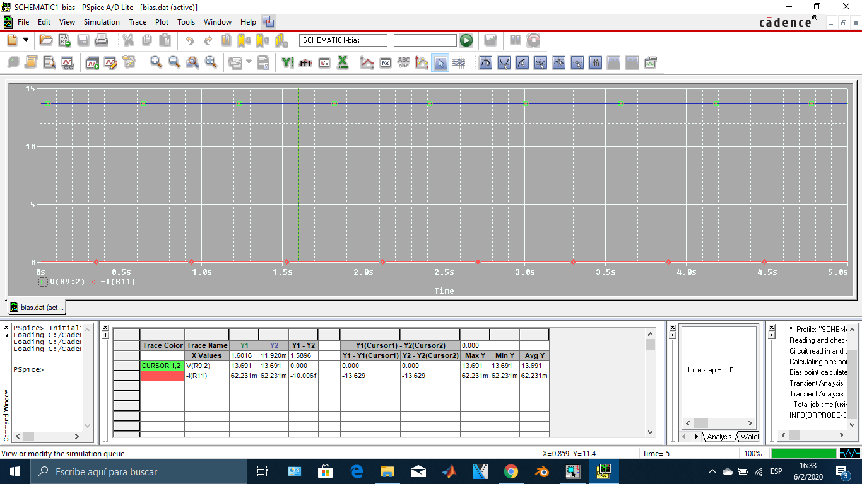



α=1 RL=220Ω

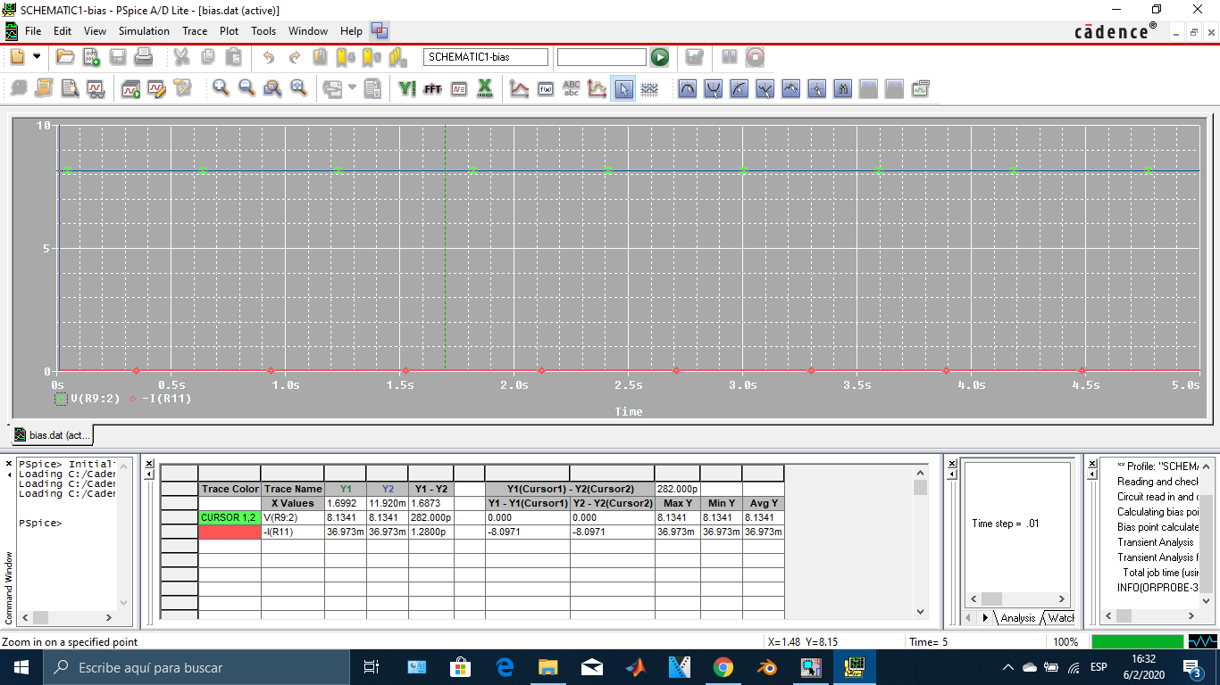



α=0 RL=470Ω

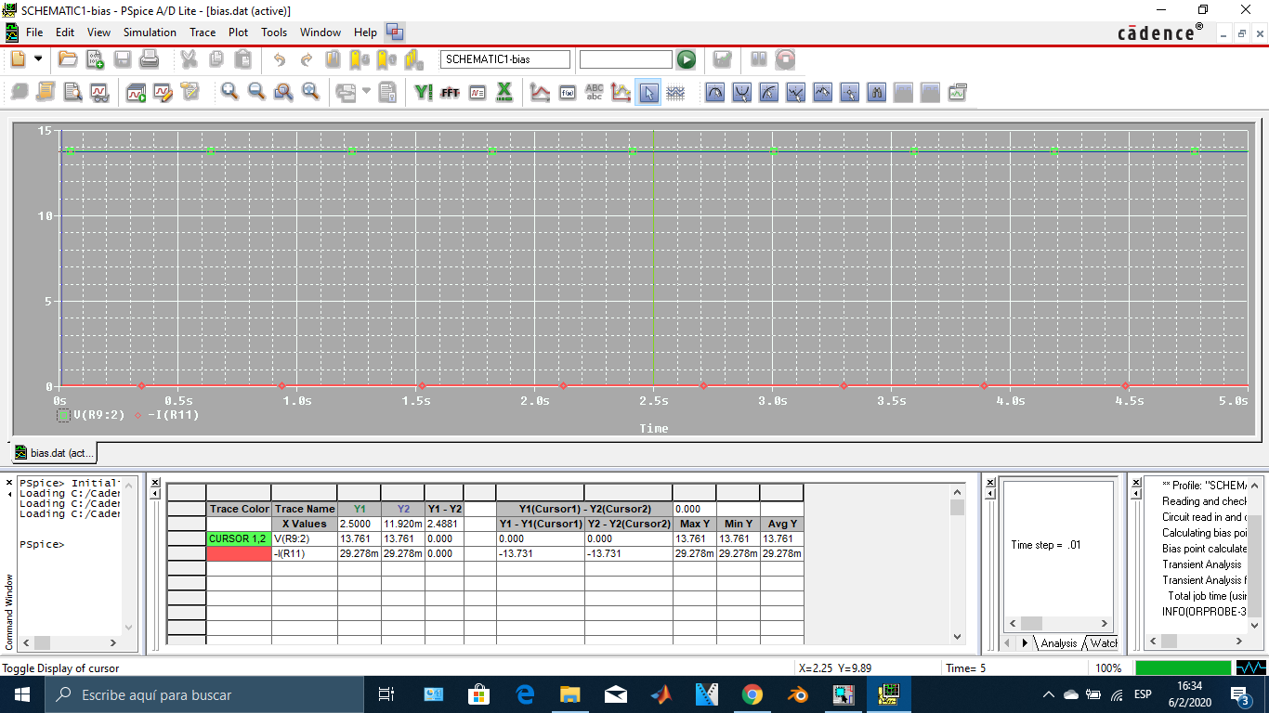



α=1 RL=470Ω

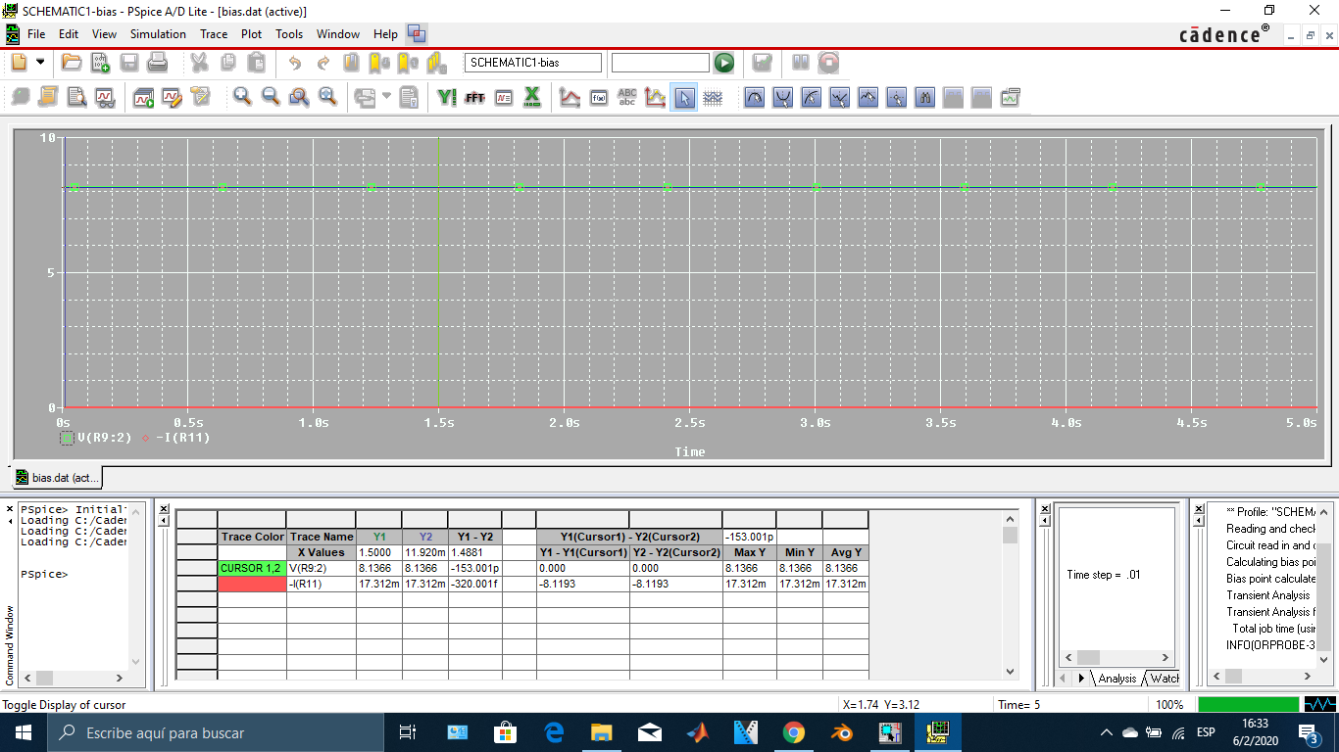



α=0 RL=1KΩ

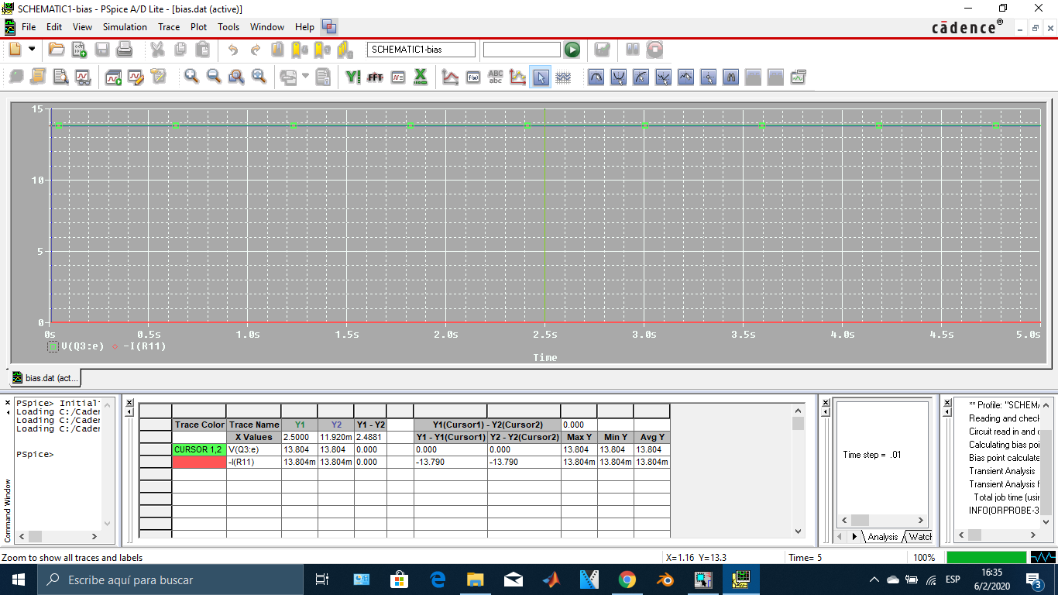



α=1 RL=1KΩ

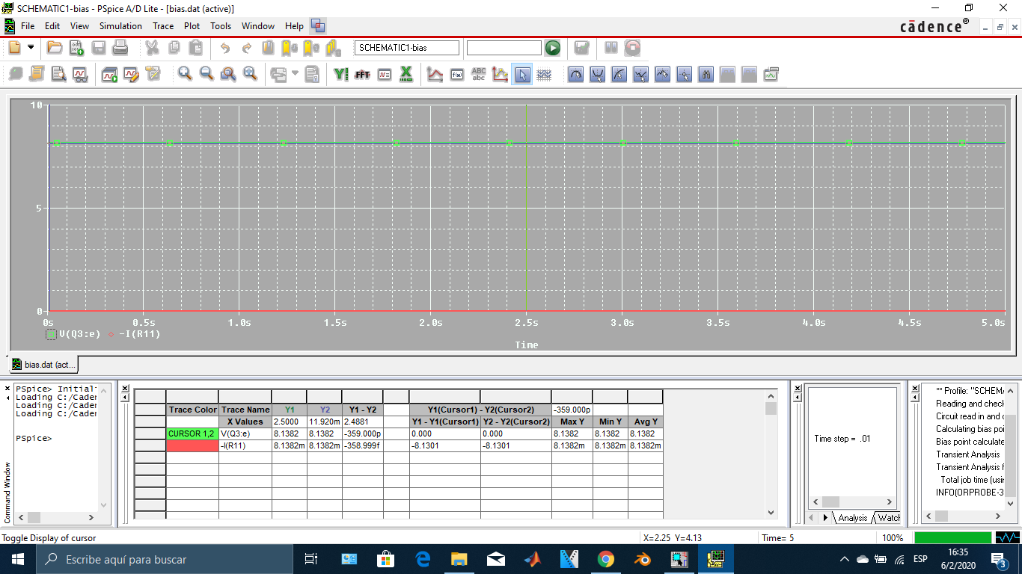



|  |  |  |  |  |  |  |  |  |
| --- | --- | --- | --- | --- | --- | --- | --- | --- |
| Cargas Ω | α=1, αRpot= 500 Ω | | | | α=0, αRpot= 0 Ω | | | |
| - | V(Volts) | I(A) | Pot(W) | V(Volts) | | I(A) | Pot(W) |
| 22 | 8,1 | 0,368 | 2,98 | 12,9 | | 0,586 | 7,5594 |
| 100 | 8,1 | 0,081 | 0,651 | 13,56 | | 0,135 | 1,8306 |
| 220 | 8,1 | 0,037 | 0,2997 | 13,69 | | 0,062 | 0,84878 |
| 470 | 8,1 | 0,017 | 0,1377 | 13,76 | | 0,029 | 0,39904 |
| 1000 | 8,1 | 0,008 | 0,0648 | 13,8 | | 0,013 | 0,1794 |

Apartado Práctico

(6/02/2020 Corrección) Debido a varios problemas encontrados al querer realizar el montaje con el puente rectificador y los distintos capacitores se decidió implementar el circuito resistivo únicamente con una fuente de alimentación DC con los límites definidos en el apartado teórico.

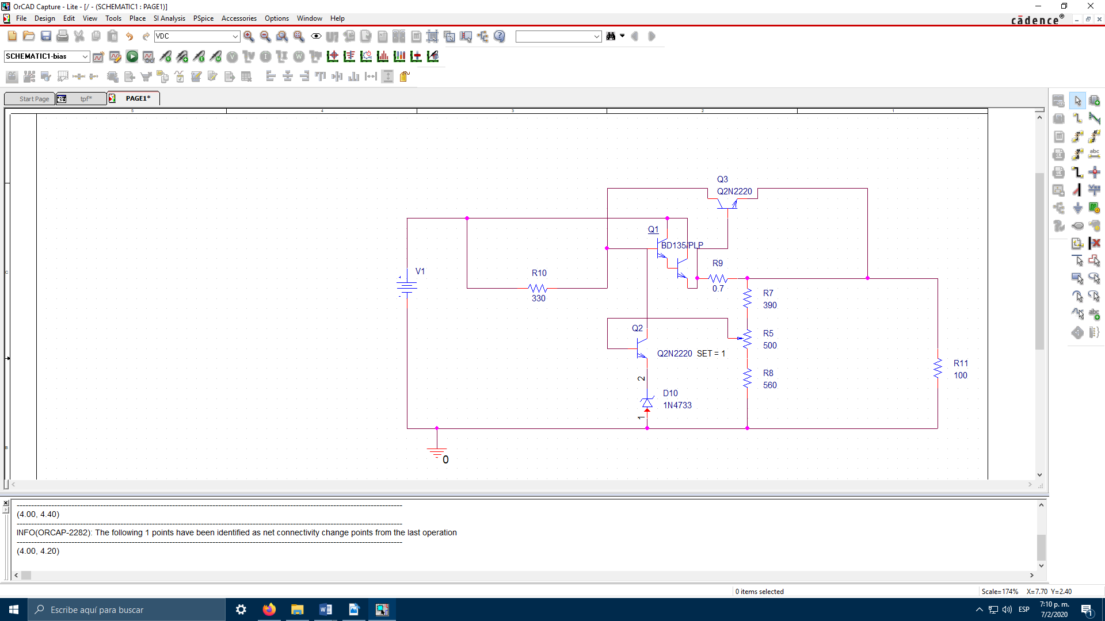

Elementos utilizados para el montaje:

* Diodo Zener (5,1V): 1N4734A
* Transistores para el par Darlington: BD139 (12.5 Watts)
* Transistores para la retroalimentación y limitación de corriente: 2N2222A
* Resistencias del circuito: 390 Ω(1/4), 470Ω (1/4), 330Ω (1/4), 1Ω (10 Watts)
* Resistencias de carga: 22Ω (10Watts), 100 (5), 220 (1), 470 (1/2), 1K(1/4)
* Potenciómetro: 500Ω

Aquí los transistores BD139 y la resistencia de 1Ω poseen gran capacidad de disipación de potencia. Debido a que no se consigió la resistencia de 0,680Ω o 0,820Ω. Nuestra nueva corriente máxima en la salida es de aproximadamente 700mA, esto hace que la mínima potencia de la resitencia deba ser de $P≥700mA.0,7V$, la cual con una resistencia de 1/2 bastaría pero por las dudas decidimos ir por lo seguro y optar por una resitencia de mayor poder de disipación.

Otro comentario que hay que hacer en este apartado es que la caída de tensión para cada transistor BD139 entre base-emisor es realmente de 1V en vez del estándar 0,7V.

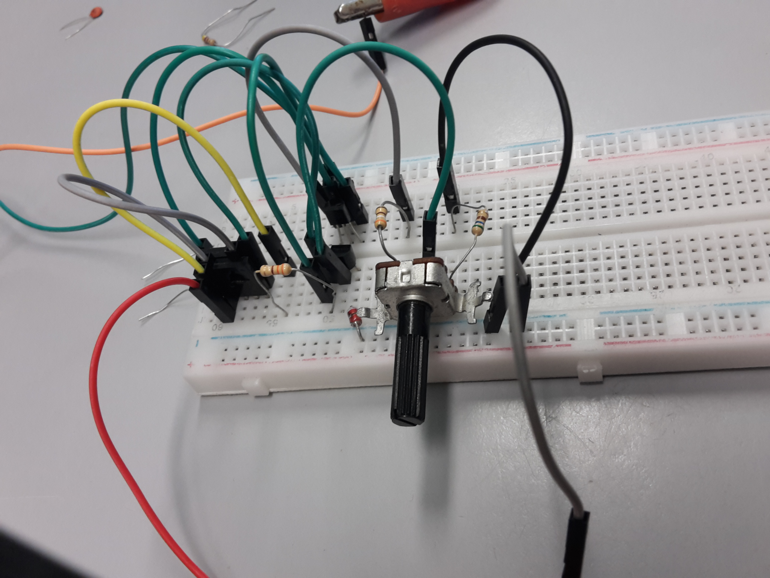

Cálculos prácticos

Ahora procederemos a la presentación de los valores hallados de forma práctica con el osciloscopio en el laboratorio.

|  |  |  |  |  |  |  |
| --- | --- | --- | --- | --- | --- | --- |
| Cargas Ω | α=1, αRpot= 500 Ω | | | α=0, αRpot= 0 Ω | | |
| - | V(Volts) | I(A) | Pot(W) | V(Volts) | I(A) | Pot(W) |
| 22 | 8 | 0,36 | 2,88 | 14,2 | 0,54 | 7,668 |
| 100 | 8 | 0,09 | 0,72 | 14,5 | 0,15 | 2,175 |
| 220 | 8,2 | 0,04 | 0,328 | 14,5 | 0,07 | 1,015 |
| 470 | 8,2 | 0,02 | 0,164 | 14,6 | 0,03 | 0,438 |
| 1000 | 8,4 | 0,01 | 0,084 | 14,6 | 0,01 | 0,146 |

Los cuales de los cálculos teóricos simplemente varían en cuanto al límite superior y un poco en el límite inferior. Esto es debido a que en la práctica no se utilizaron los valores exactos hallados mediante las ecuaciones sino que se hallaron utilizando valores aproximados.

Datasheets

Zener

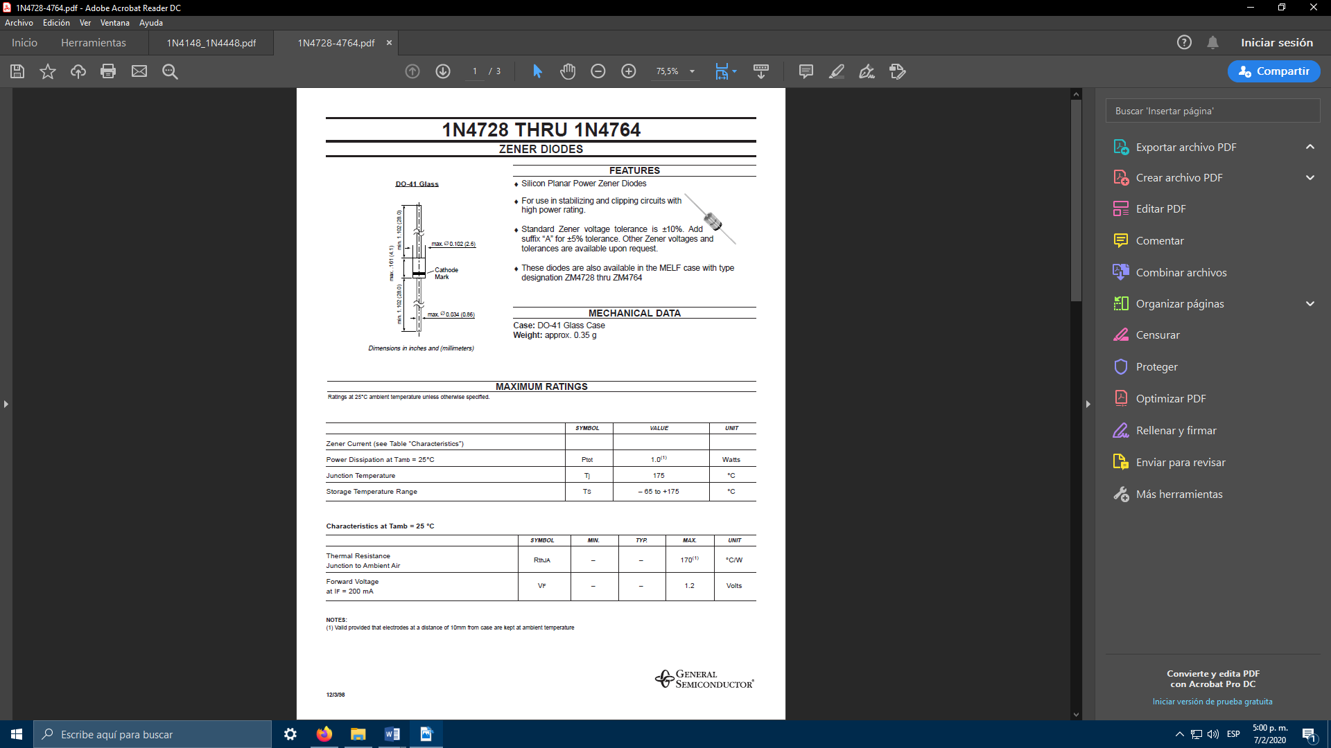

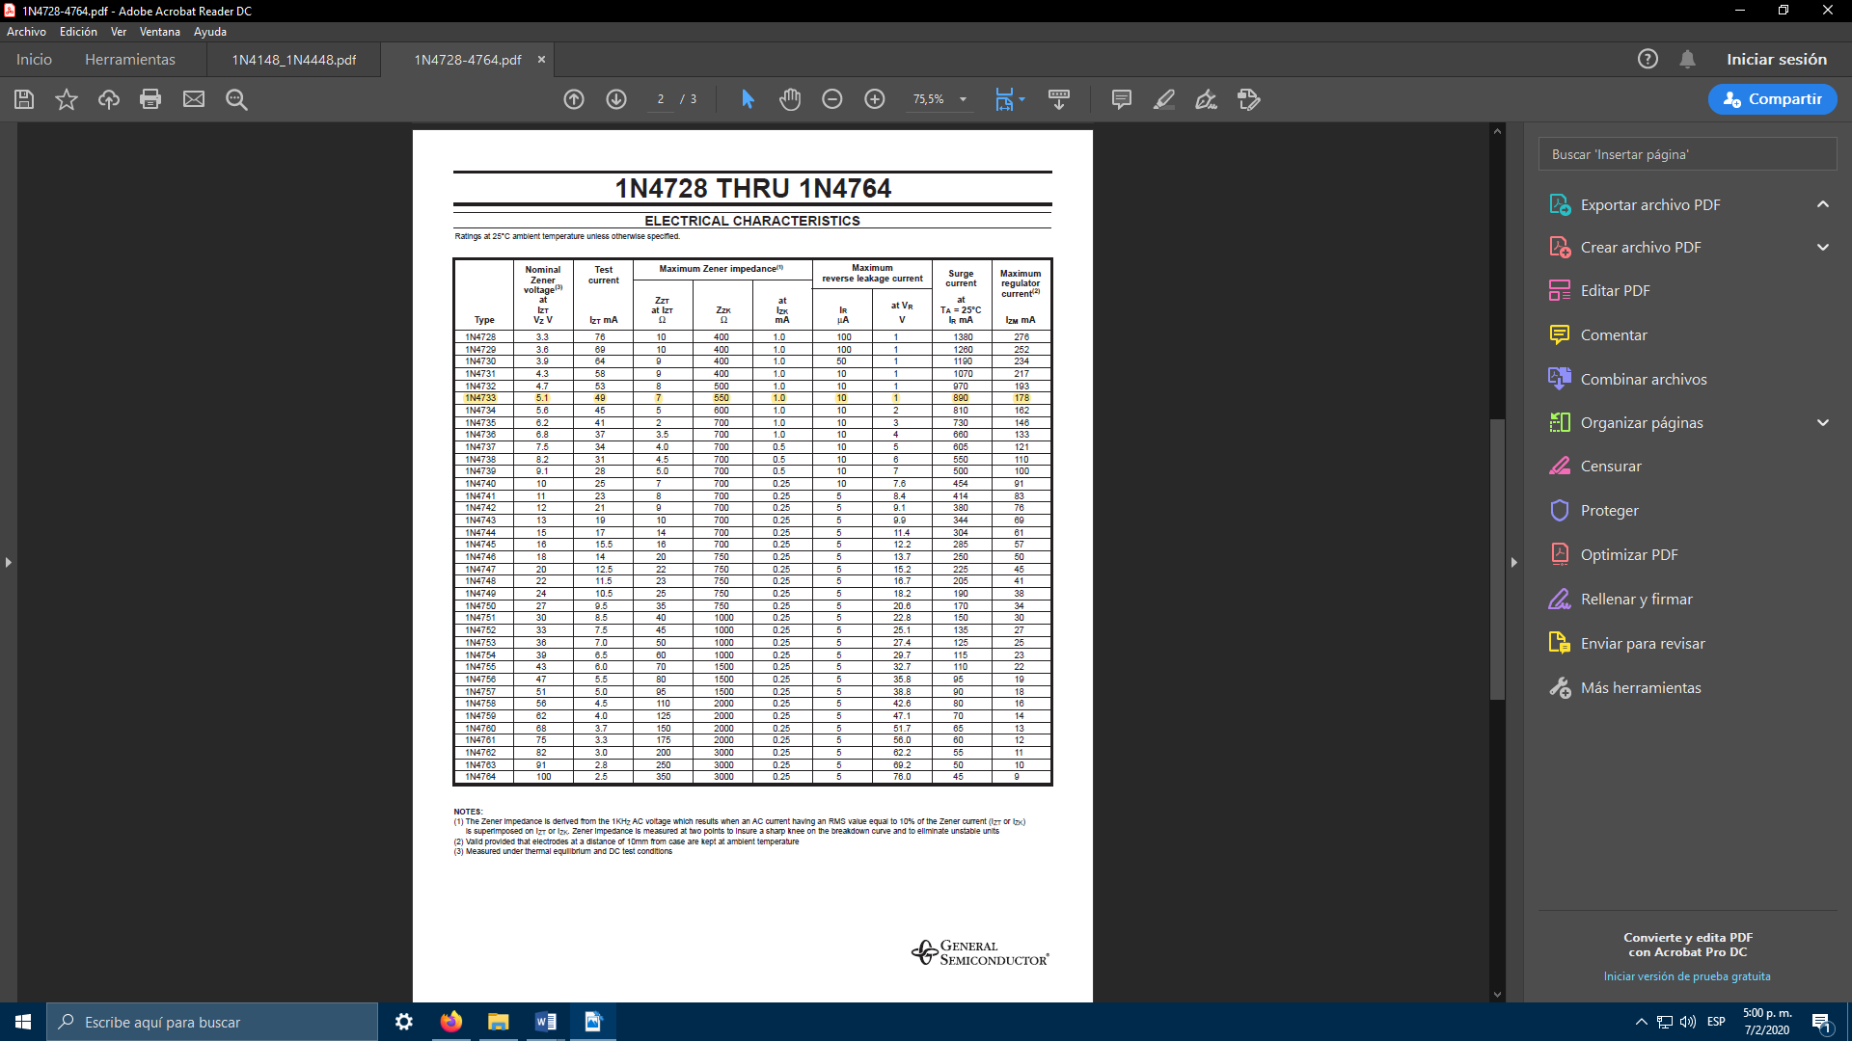

1N4007



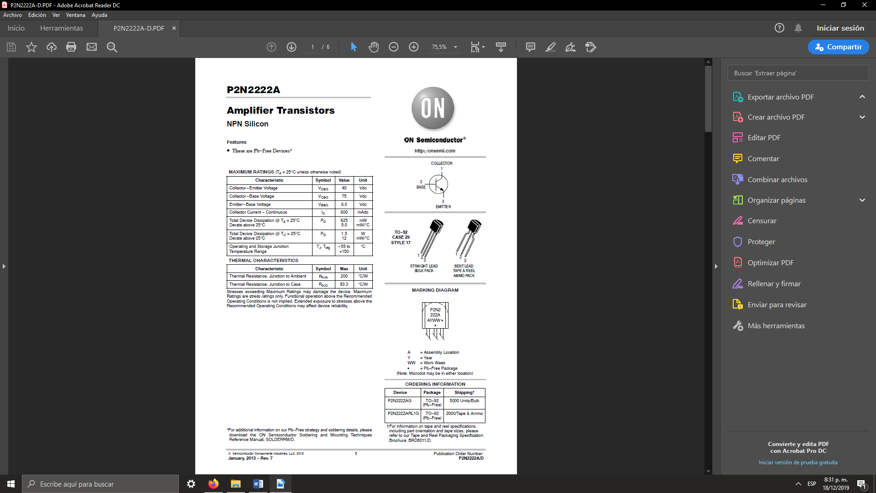

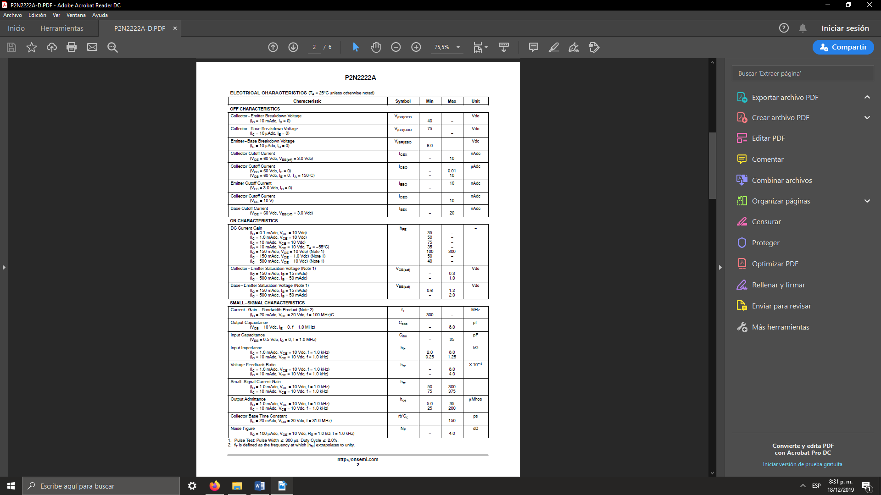

BD139

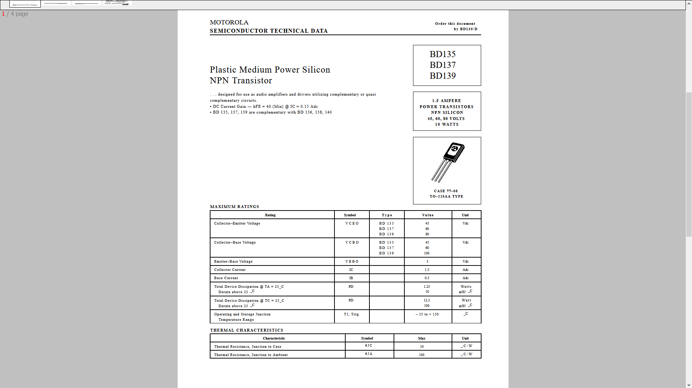

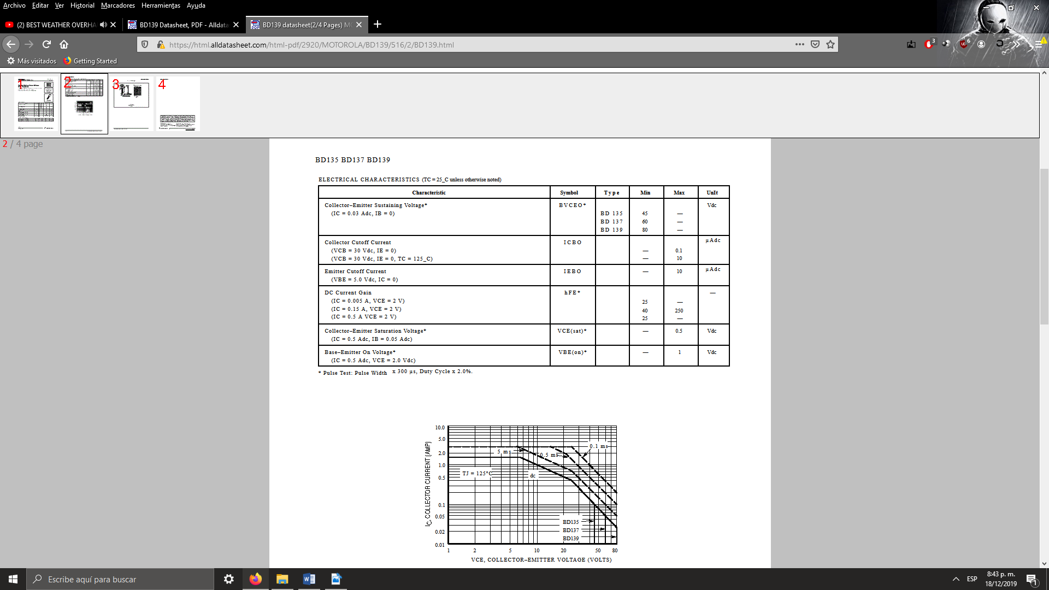

Elementos utilizados para la fabricación:

* Marcador permanente negro
* Placa de cobre
* Impresión digital en papel de revista (diseño del circuito en EasyEda)
* Cloruro férrico
* Drill press

En esta sección explicaremos cómo fue el proceso de fabricación de la placa impresa (PCB) para el circuito que posteriormente montamos.

Primeramente, se probó una forma muy poco ortodoxa para la fabricación. Se diseñó el circuito en el EasyEda, para tener un prototipo a modo de poder diseñar la placa, y luego se dibujó el patrón diseñado de la siguiente forma con marcador negro permanente. Posteriormente este circuito fue puesto a reposar unos diez minutos en el cloruro férrico, este se encarga de disolver todo el cobre de la placa excepto por los caminos marcados por la tinta negra. Sin embargo, esto tuvo un resultado muy pobre, porque la tinta no impregnó bien el circuito y los caminos de cobre quedaron borrosos y el circuito quedó inutilizable.

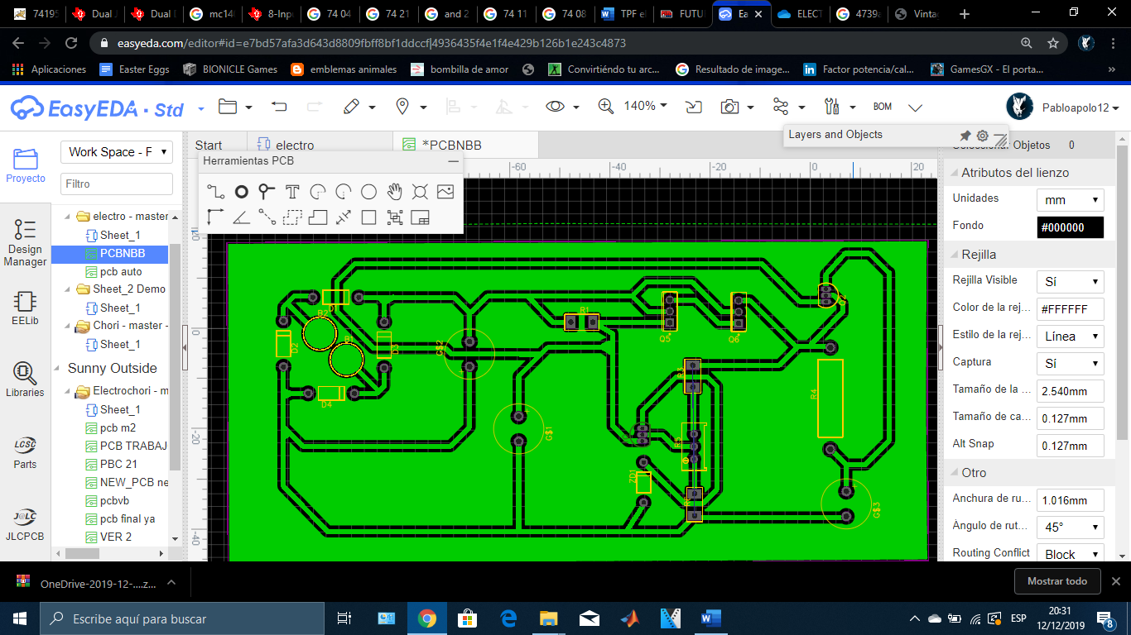

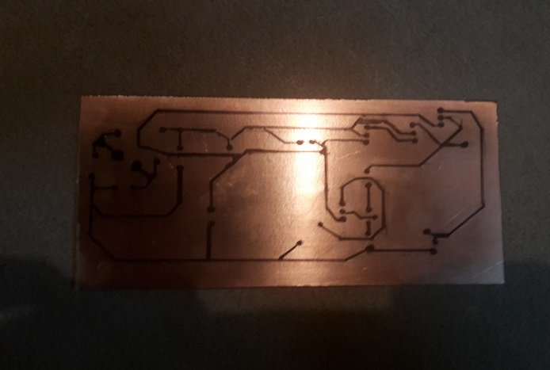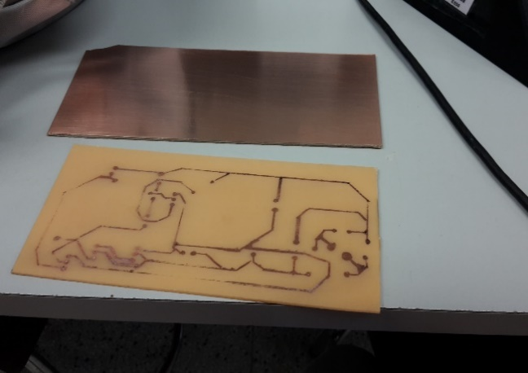

Posteriormente y con ayuda de nuestros compañeros, diseñamos el PCB de forma tradicional. Primeramente, se imprimió el diseño del EasyEda en un papel especial de revista, luego este se calentó con una plancha durante diez minutos aplicando presión sobre el papel y la placa, para que el diseño de la placa quede impreso, dejando libre así solo la separación entre los caminos de cobre, finalmente se puso la placa en agua para enfriarla y posteriormente se pasó a remover parte del papel que quedó pegado.

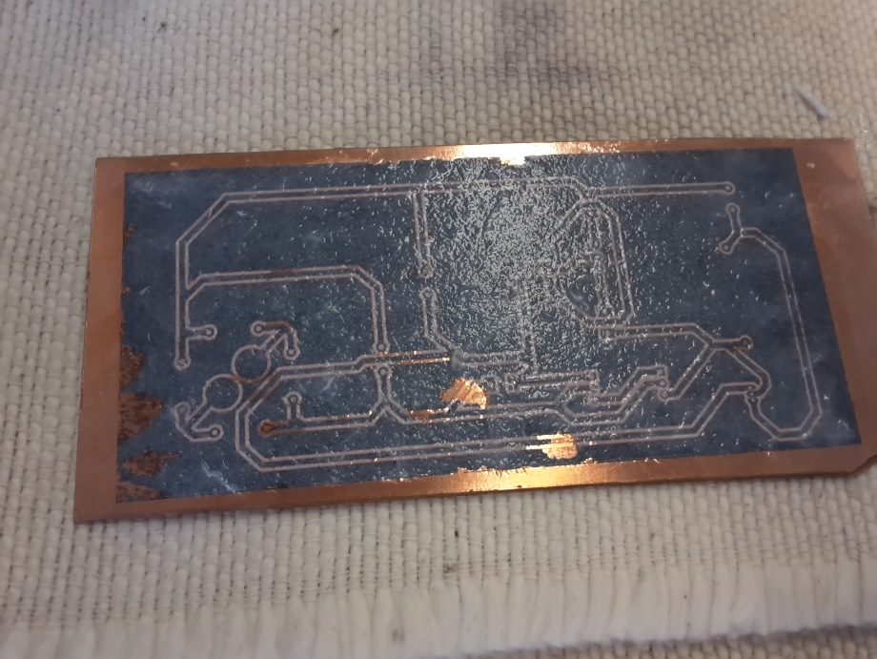

Una vez secado el circuito se hicieron retoques con un pequeño destornillador para la terminación de las separaciones en el cobre, y se pasó el marcador negro permanente para las partes que se mantendrán en cobre.

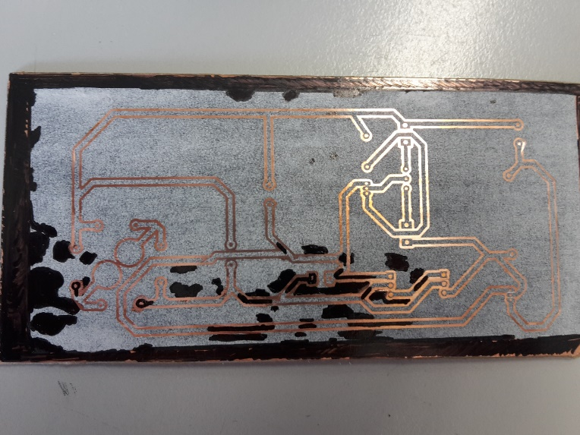

Finalmente, luego de sumergir en el cloruro férrico, con ayuda de José Vázquez (ayudante del LED) se hicieron las perforaciones con un drill press en el LED, utilizando mechas de:

* 0,6mm para los agujeros de los transistores NPN 2N2222
* 0,9mm para los agujeros de las resistencias y capacitores
* 1,1mm para los agujeros de los TIP que forman el par Darlington
* 2mm para los agujeros donde irán las entradas del transformador

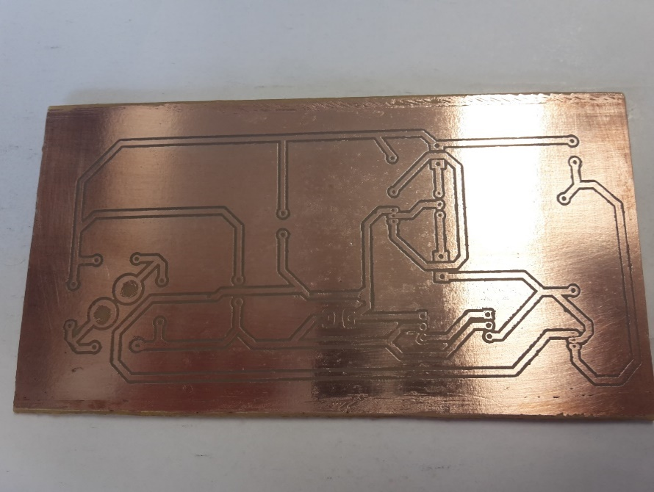

Por último, se pasó a soldar los componentes en la placa tal que los bornes queden soldados del lado del cobre y los elementos en sí en la cara no conductora de la placa.

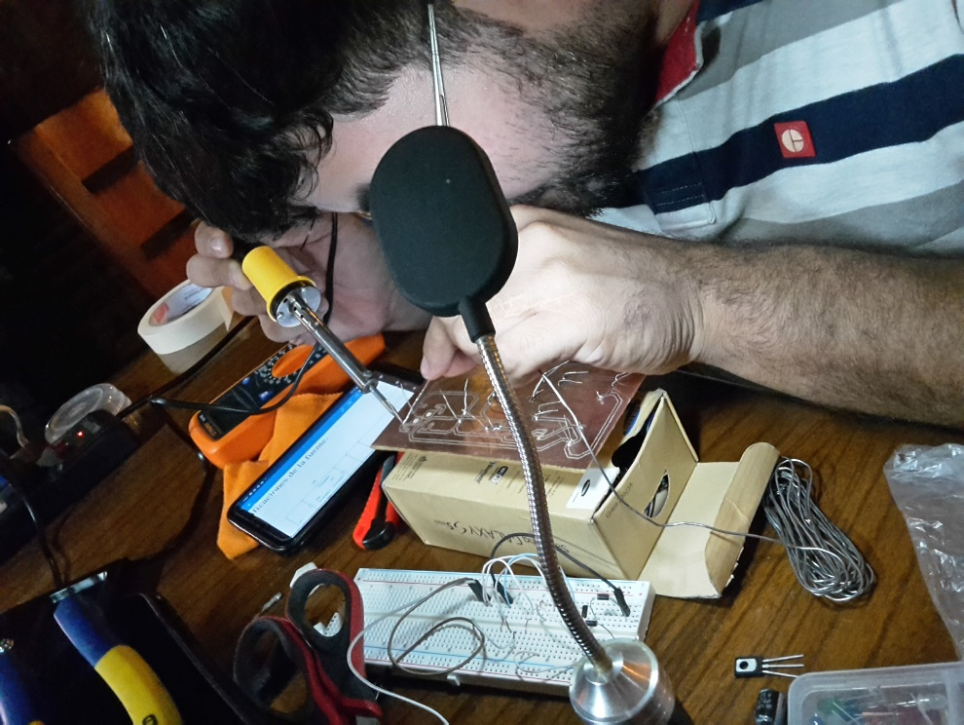

Circuito terminado

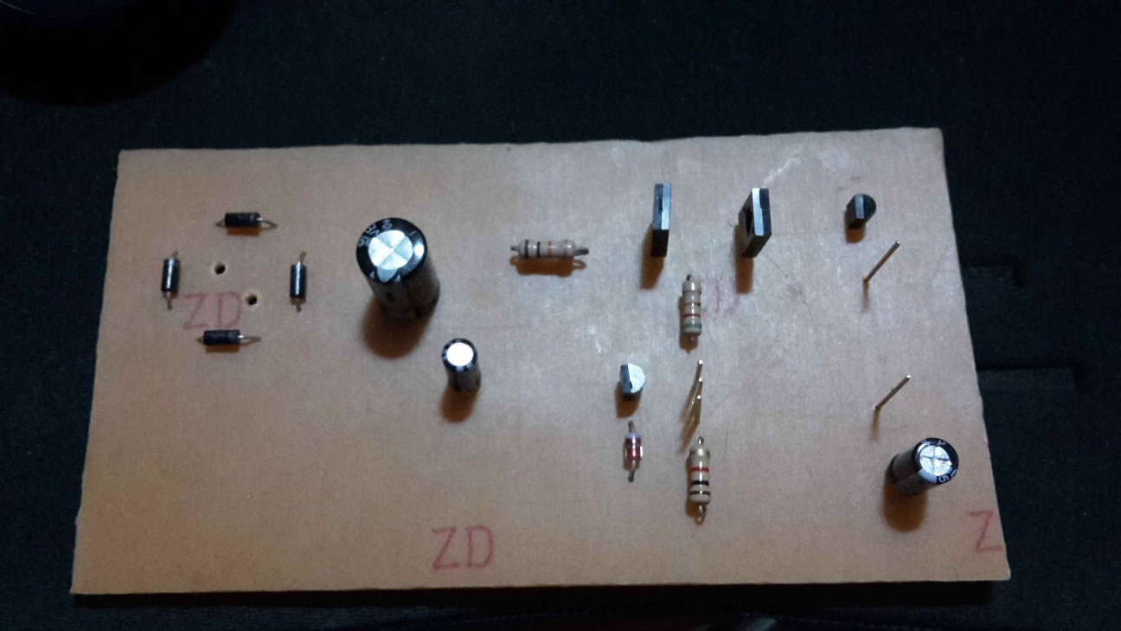

Placa ya con los cables utilizados en los pines libres, donde van el potenciómetro y la resistencia de 1Ω.

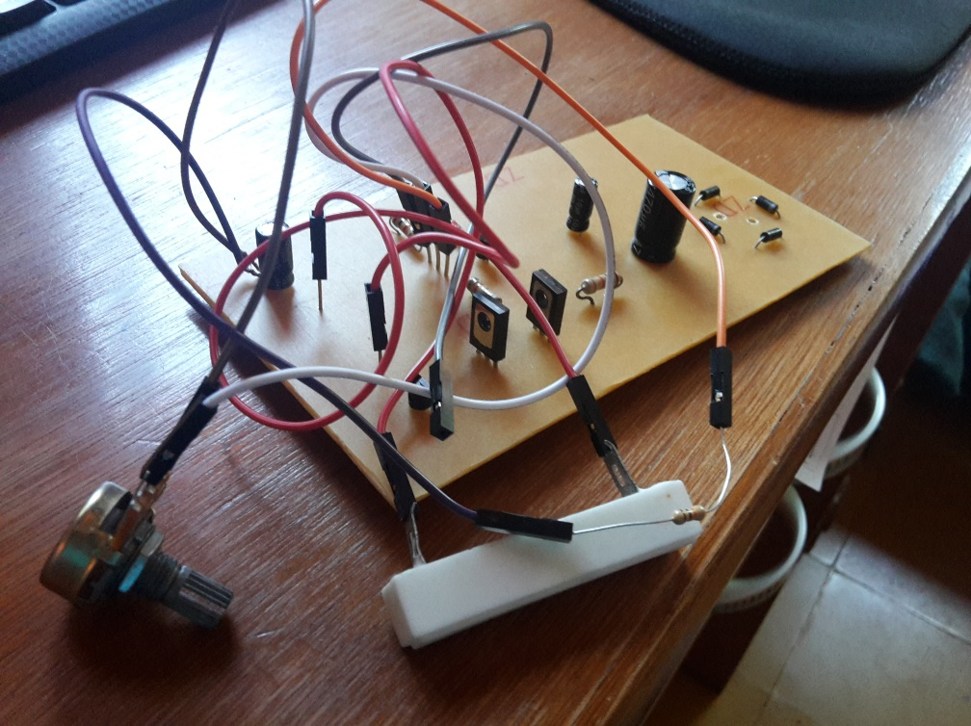

Correcciones por parte del profesor

1. La resistencia más pequeña del circuito alteraba la salida en la carga debido a que ésta formaba parte de la carga al estar en serie en la primera figura. Esta fue modificada en la placa con un pequeño cable cortando además la conexión directa hecha por el camino de cobre en sí.



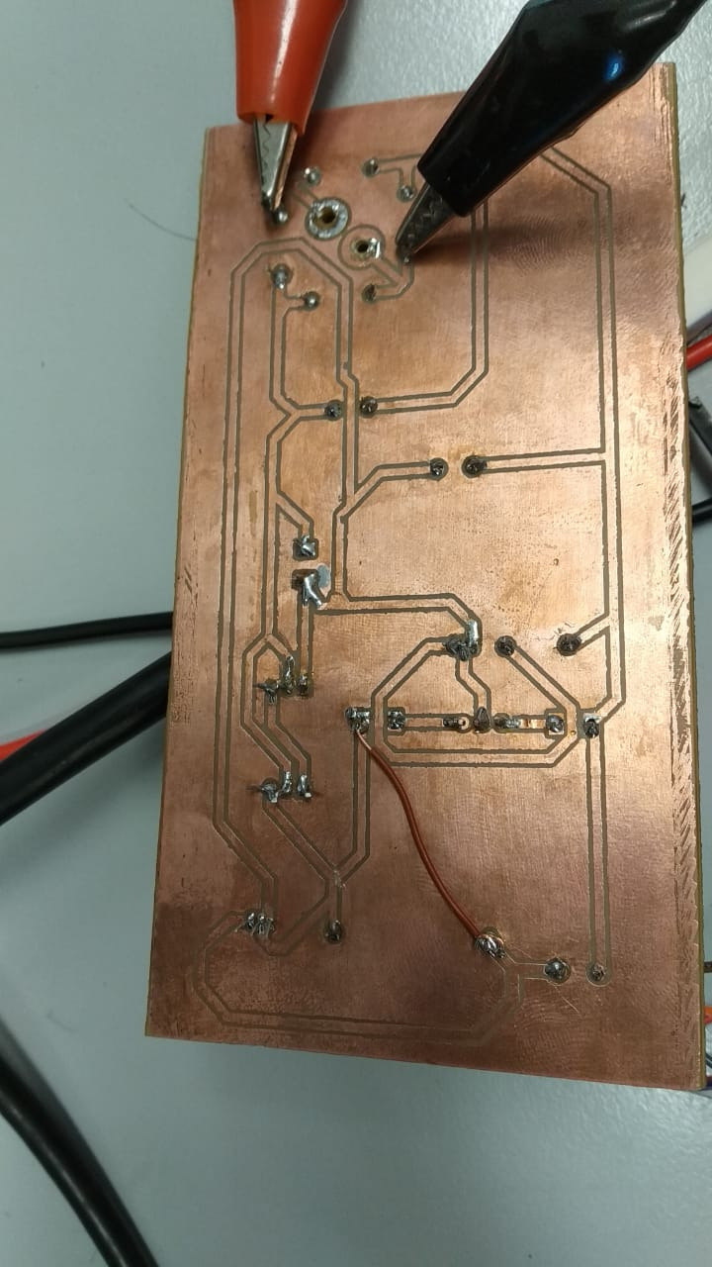

2. Debido a que se ideó el montaje con una fuente de 12+12V, la caída en los transistores DB139 resultó ser demasiada, 2V en total entre base y emisor para ser exactos, no 1,4V ni 1V. No se llegó a los 15V ideales de nuestro rango 8-15V. Tampoco se utilizó el puente rectificador a la hora del montaje por lo que solo se hallaron los valores utilizando el modelo DC simplificado que cumple la misma función que nos pide el ejercicio. Por lo que se tuvo que utilizar una fuente de alimentación DC para contrarrestar esto.

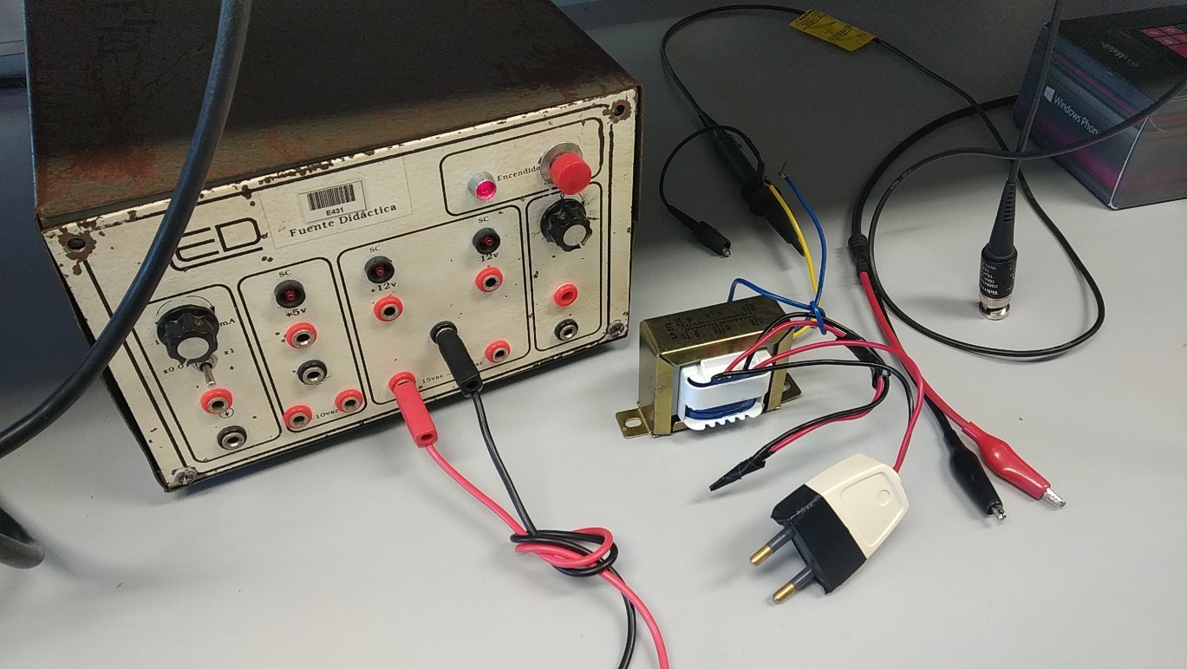

Cuadros comparativos

Teórico

|  |  |  |  |  |  |  |  |
| --- | --- | --- | --- | --- | --- | --- | --- |
| Cargas Ω | α=1, αRpot= 500 Ω | | | | α=0, αRpot= 0 Ω | | |
| - | V(Volts) | I(A) | Pot(W) | V(Volts) | | I(A) | Pot(W) |
| 22 | 8 | 0,3636 | 2,9 | 15 | | 0,681 | 10,215 |
| 100 | 8 | 0,080 | 0,64 | 15 | | 0,15 | 2,25 |
| 220 | 8 | 0,03636 | 0,29 | 15 | | 0,0681 | 1,0215 |
| 470 | 8 | 0,017 | 0,136 | 15 | | 0,0319 | 0,4785 |
| 1000 | 8 | 0,008 | 0,064 | 15 | | 0,015 | 0,225 |

Peor caso = $\frac{15V}{1Amp}=R=15Ω$, con una disipación de potencia de 15W antes que empiece a actuar el limitador de corriente.

Simulaciones

|  |  |  |  |  |  |  |  |  |
| --- | --- | --- | --- | --- | --- | --- | --- | --- |
| Cargas Ω | α=1, αRpot= 500 Ω | | | | α=0, αRpot= 0 Ω | | | |
| - | V(Volts) | I(A) | Pot(W) | V(Volts) | | I(A) | Pot(W) |
| 22 | 8,1 | 0,368 | 2,98 | 12,9 | | 0,586 | 7,5594 |
| 100 | 8,1 | 0,081 | 0,651 | 13,56 | | 0,135 | 1,8306 |
| 220 | 8,1 | 0,037 | 0,2997 | 13,69 | | 0,062 | 0,84878 |
| 470 | 8,1 | 0,017 | 0,1377 | 13,76 | | 0,029 | 0,39904 |
| 1000 | 8,1 | 0,008 | 0,0648 | 13,8 | | 0,013 | 0,1794 |

Práctico

|  |  |  |  |  |  |  |
| --- | --- | --- | --- | --- | --- | --- |
| Cargas Ω | α=1, αRpot= 500 Ω | | | α=0, αRpot= 0 Ω | | |
| - | V(Volts) | I(A) | Pot(W) | V(Volts) | I(A) | Pot(W) | |
| 22 | 8 | 0,36 | 2,88 | 14,2 | 0,54 | 7,668 | |
| 100 | 8 | 0,09 | 0,72 | 14,5 | 0,15 | 2,175 | |
| 220 | 8,2 | 0,04 | 0,328 | 14,5 | 0,07 | 1,015 | |
| 470 | 8,2 | 0,02 | 0,164 | 14,6 | 0,03 | 0,438 | |
| 1000 | 8,4 | 0,01 | 0,084 | 14,6 | 0,01 | 0,146 | |

Diferencias por lo cual los valores de la simulación varían de los teóricos y prácticos:

|  |  |  |
| --- | --- | --- |
| Valor teórico | Valor simulación | Valor práctica |
| β (Darlington) = 25-40 variable | β (Darlington) = 40 cte. | β (Darlington) = 25-40 variable |
| R (controlador corriente) =0,7Ω | R (controlador corriente) =0,7Ω | R (controlador corriente) = 1Ω/10W |
| Fuente de tensión ideal | Fuente de tensión ideal | Fuente de tensión no ideal. Impedancia de entrada agregada |
| Conectores ideales | Conectores ideales | Cables no ideales = conducción no perfecta |

Conclusión

En este trabajo se pudieron aprender no solamente sobre funcionamiento básico de los transistores y sus distintas utilidades, en nuestro caso como ejemplo, mediante un circuito de retroalimentación y un circuito limitador. Sino que también se pudo aprender sobre el ensamblaje y las pautas para el diseño general de circuitos, sin contar el desafío que supuso todo esto a la hora de nuestro diseño y su fabricación. Además, durante este proceso se pudieron aplicar todos los fundamentos aprendidos durante el desarrollo del contenido de la cátedra en horas de clase con el profesor.

Al momento de la elección de los elementos que comformarían el circuito se mantuvo en mente los valores comerciales de los componentes así también como los valores estandarizados para el uso que se les puede dar.

Para la fabricación de la placa y gracias a la ayuda de nuestros compañeros aprendimos fundamentalmente el proceso por el cual podemos diseñar, testear y manufacturar placas de la forma tradicional a modo de conseguir un circuito montado con una mejor presentación.

Con el análisis del circuito en el simulador y las mediciones prácticas pudimos observar y encontrar los valores deseados a hallar durante el proceso de diseño, coincidiendo así estos en su mayoría al momento de refelejar la puntualidad y la importancia de los cálculos teóricos al ser estos trasladados a su uso práctico.

Para finalizar se puede concluir que este trabajo tuvo un gran impacto a la hora del aprendizaje, puesto que mediante la metodología y la estructuración de distintos enfoques dentro del mismo trabajo resultó ser un desafío en todo momento, mientras que al mismo tiempo fue una forma muy acertada de reforzar los conocimiento adquiridos durante el desarrollo de la cátedra.